Update 8.10.16
Ja, es geht wirklich voran mit LENR:
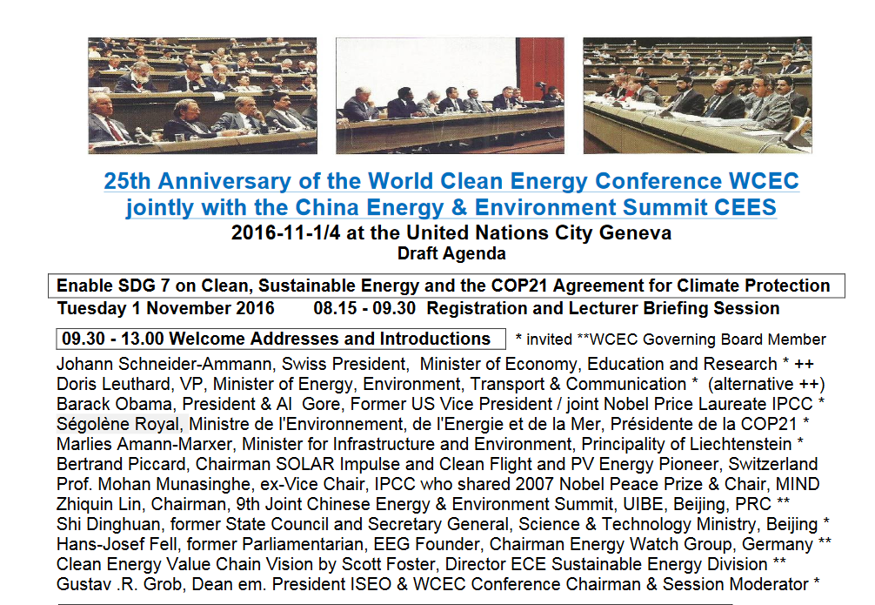
Auf der Teilnehmerliste, s. o., ist alles zu finden, was in der Energiewelt Rang und Namen hat. (Na ja, jedenfalls fast alles) Wirklich bemerkenswert ist aber, dass LENR offizielles Tagungs-Thema ist:
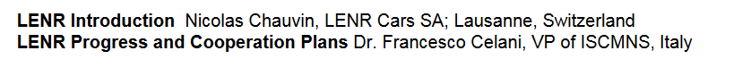
Die Firma LENR-Cars hatte ich schon vor langer Zeit einmal vorgestellt. (Sh. LENR-Update 4.12.14). Francesco Celani ist ein bekannter LENR-Pionier aus Italien. Er war schon Hauptredner auf einer Tagung des italienischen Senats im vergangenen Jahr. Quelle:
http://www.quantumheat.org/index.php/en/home/general-updates/514-francesco-celani-key-speaker-at-italian-senate-meeting-about-lenr
Der Hinweis auf die Tagung in der Schweiz kam von:
https://www.lenr-forum.com/forum/index.php/Thread/4397-Francesco-Celani-and-Nicolas-Chauvin-LENR-Cars-to-talk-at-WCEC-in-U-N-HQ-in-gene/
Dort ist auch die gesamte Tagesordnung als PDF-Datei zu finden.

